PC烘焙版V4.71.204.4507更新日志(2025.12.02)（客户版）

PC烘焙版V4.71.204.4507更新日志(2025.12.02)（客户版）

1. 新版日结支持模版设置
场景/问题：
前置条件：云端高级小票模板，添加日结小票模板 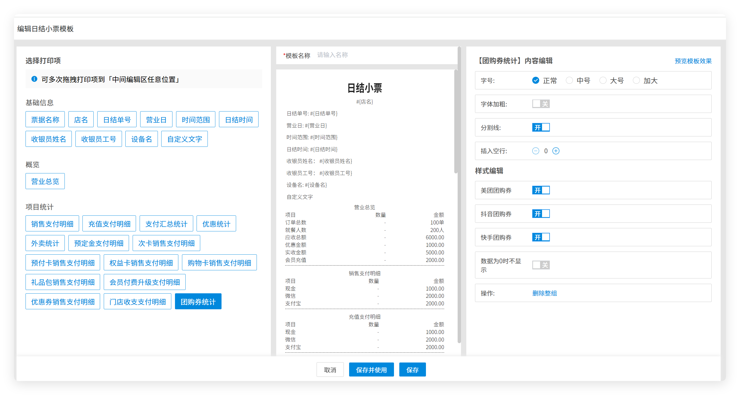（注意：云端仅【生鲜称重-智慧农贸】行业支持，其他行业未开放 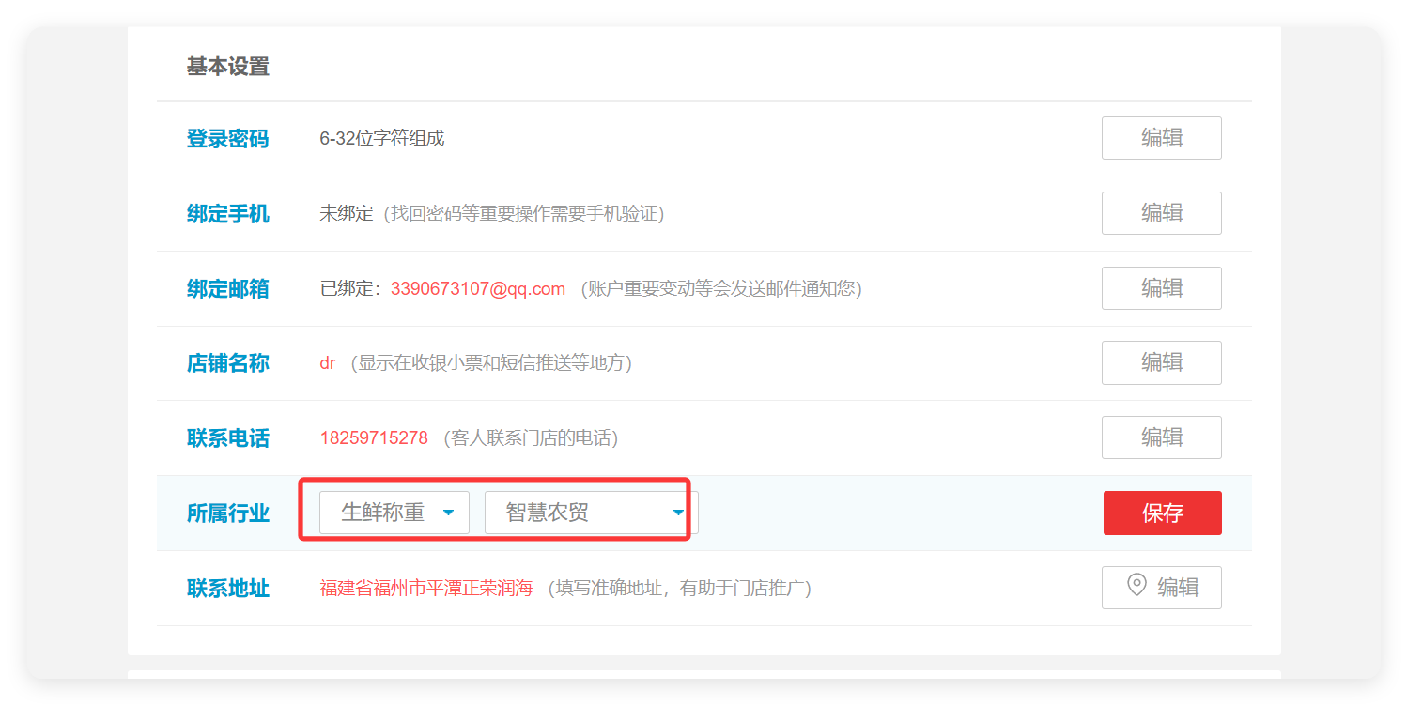
功能说明：PC端操作销售、充值、使用促销活动、预订金支付、次卡销售、预付卡销售、权益卡销售、购物卡销售、礼品包销售、会员付费升级、优惠券销售、门店收支，打印日结小票显示数据 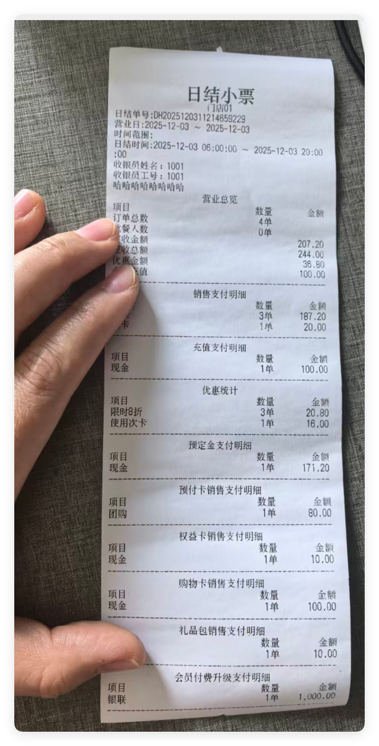
相关功能手册：
- 交接班与日结

2. 新版日结，日结时间支持过滤中间时间段
场景/问题：日结时间按时间段，很容易被查出数据不全
前置条件：
1）云端高级小票模板，添加日结小票模板
- 云端系统设置-日结设置，设置营业
- 自动日结：启用后可设置开始时间/结束时间
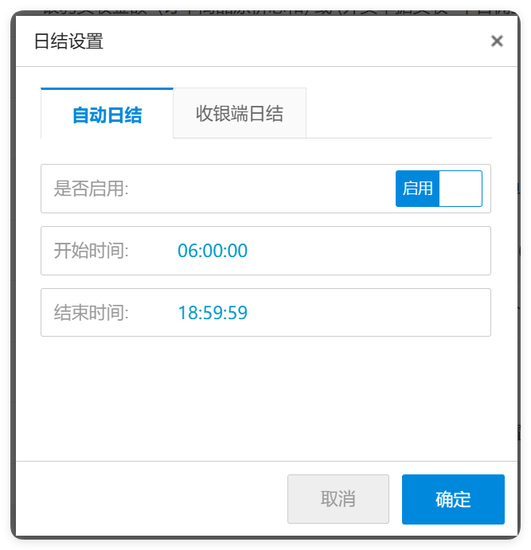
2）收银端日结：启用后可设置开始时间/结束时间，支持添加不营业时段
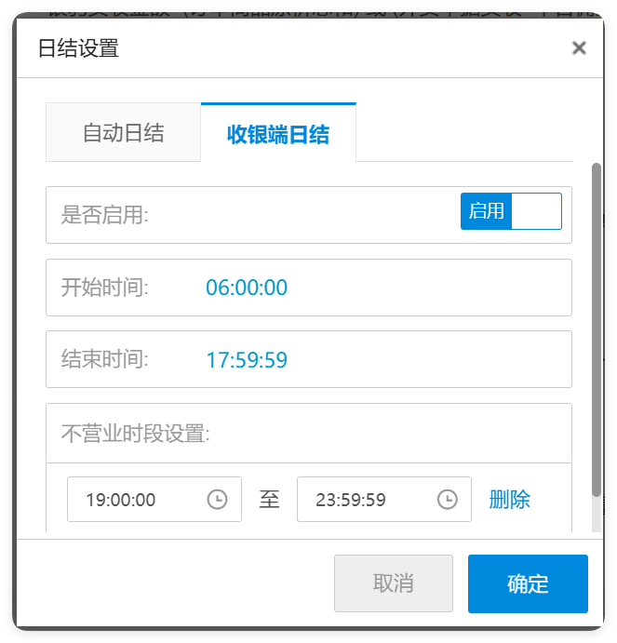
功能说明：
例1：
- 云端：设置收银端日结时间为6:00:00-22:00:59，不营业时段为20:00:00-22:00:59
- PC端：日结报表选择日期后点击【统计】，20:00:00-22:00:59的数据过滤不统计!
例2：
- 云端：设置收银端日结时间为6:00:00-22:00:59，不营业时段无
- PC端：日结报表选择日期后点击【统计】，不按时间段过滤 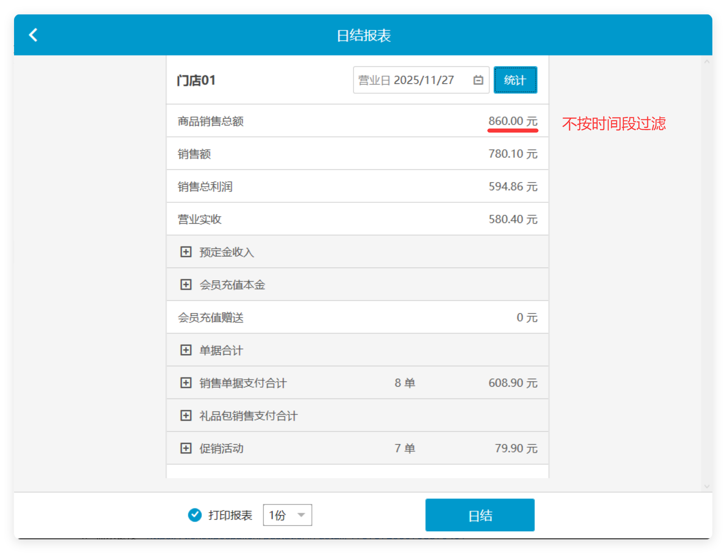
相关功能手册：
- 交接班与日结

3. 收支项目的支付方式支持指定
场景/问题：
前置条件：
1）售后工具配置【云端支付方式访问新页面设置】 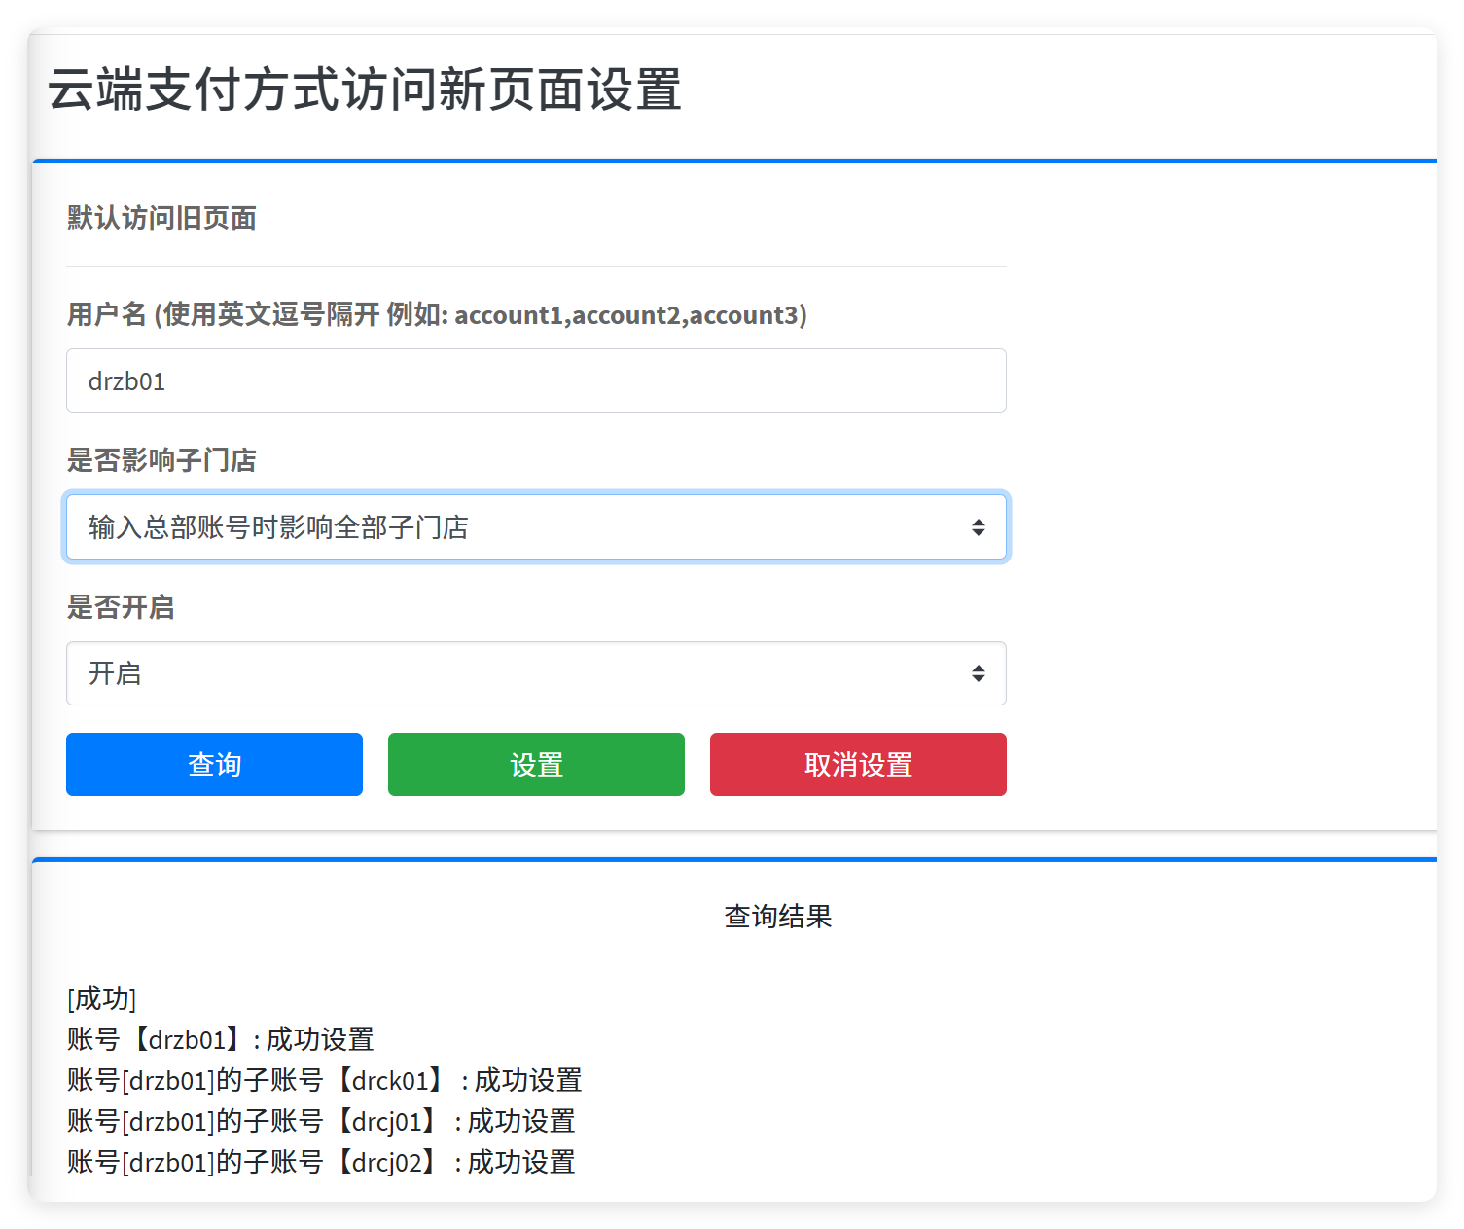
2）云端支付方式设置可用于【门店收支】 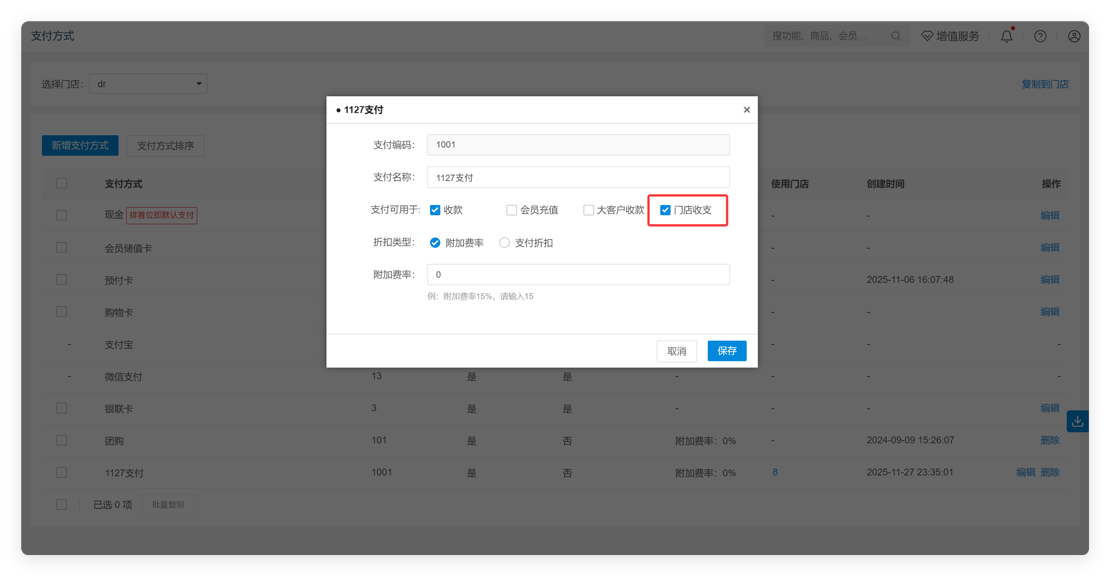
功能说明：PC端门店收支查看支付方式 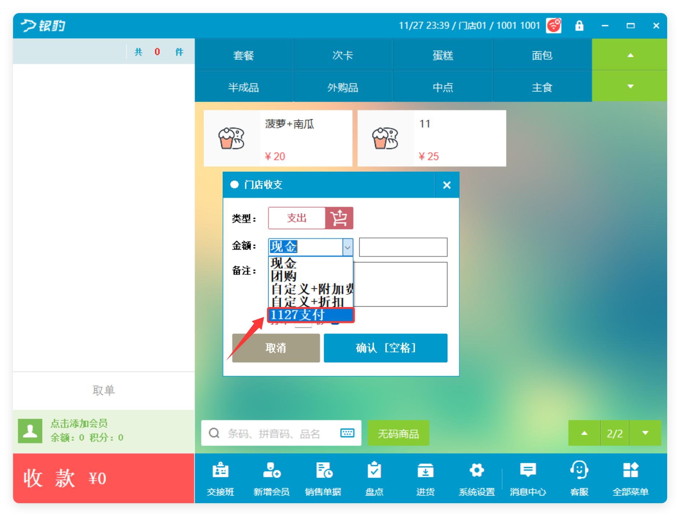
相关功能手册：
- 收款

4. 支持预付卡绑定会员时兼容会员资产使用安全设置
场景/问题：当前预付卡的密码，只用于小程序绑定预付卡时使用，客户看中资金安全，希望可以支持预付卡在POS端支付时，校验预付卡密码。
前置条件：
1）云端-系统设置-【会员资产使用安全】，开启读卡和手输使用支付密码 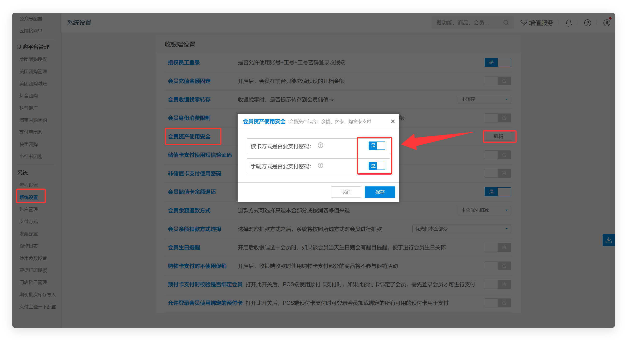 2）PC端使用预付卡前需要添加会员，且会员要有密码
功能说明：
1）使用会员 & 会员有密码 & 使用预付卡，确认付款，弹窗要求输入密码 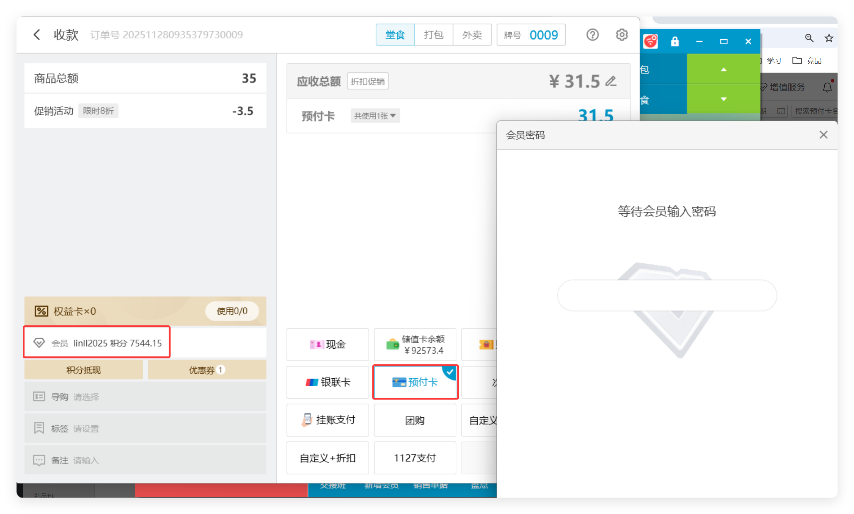
2）未使用会员 & 使用预付卡，确认付款，不弹窗 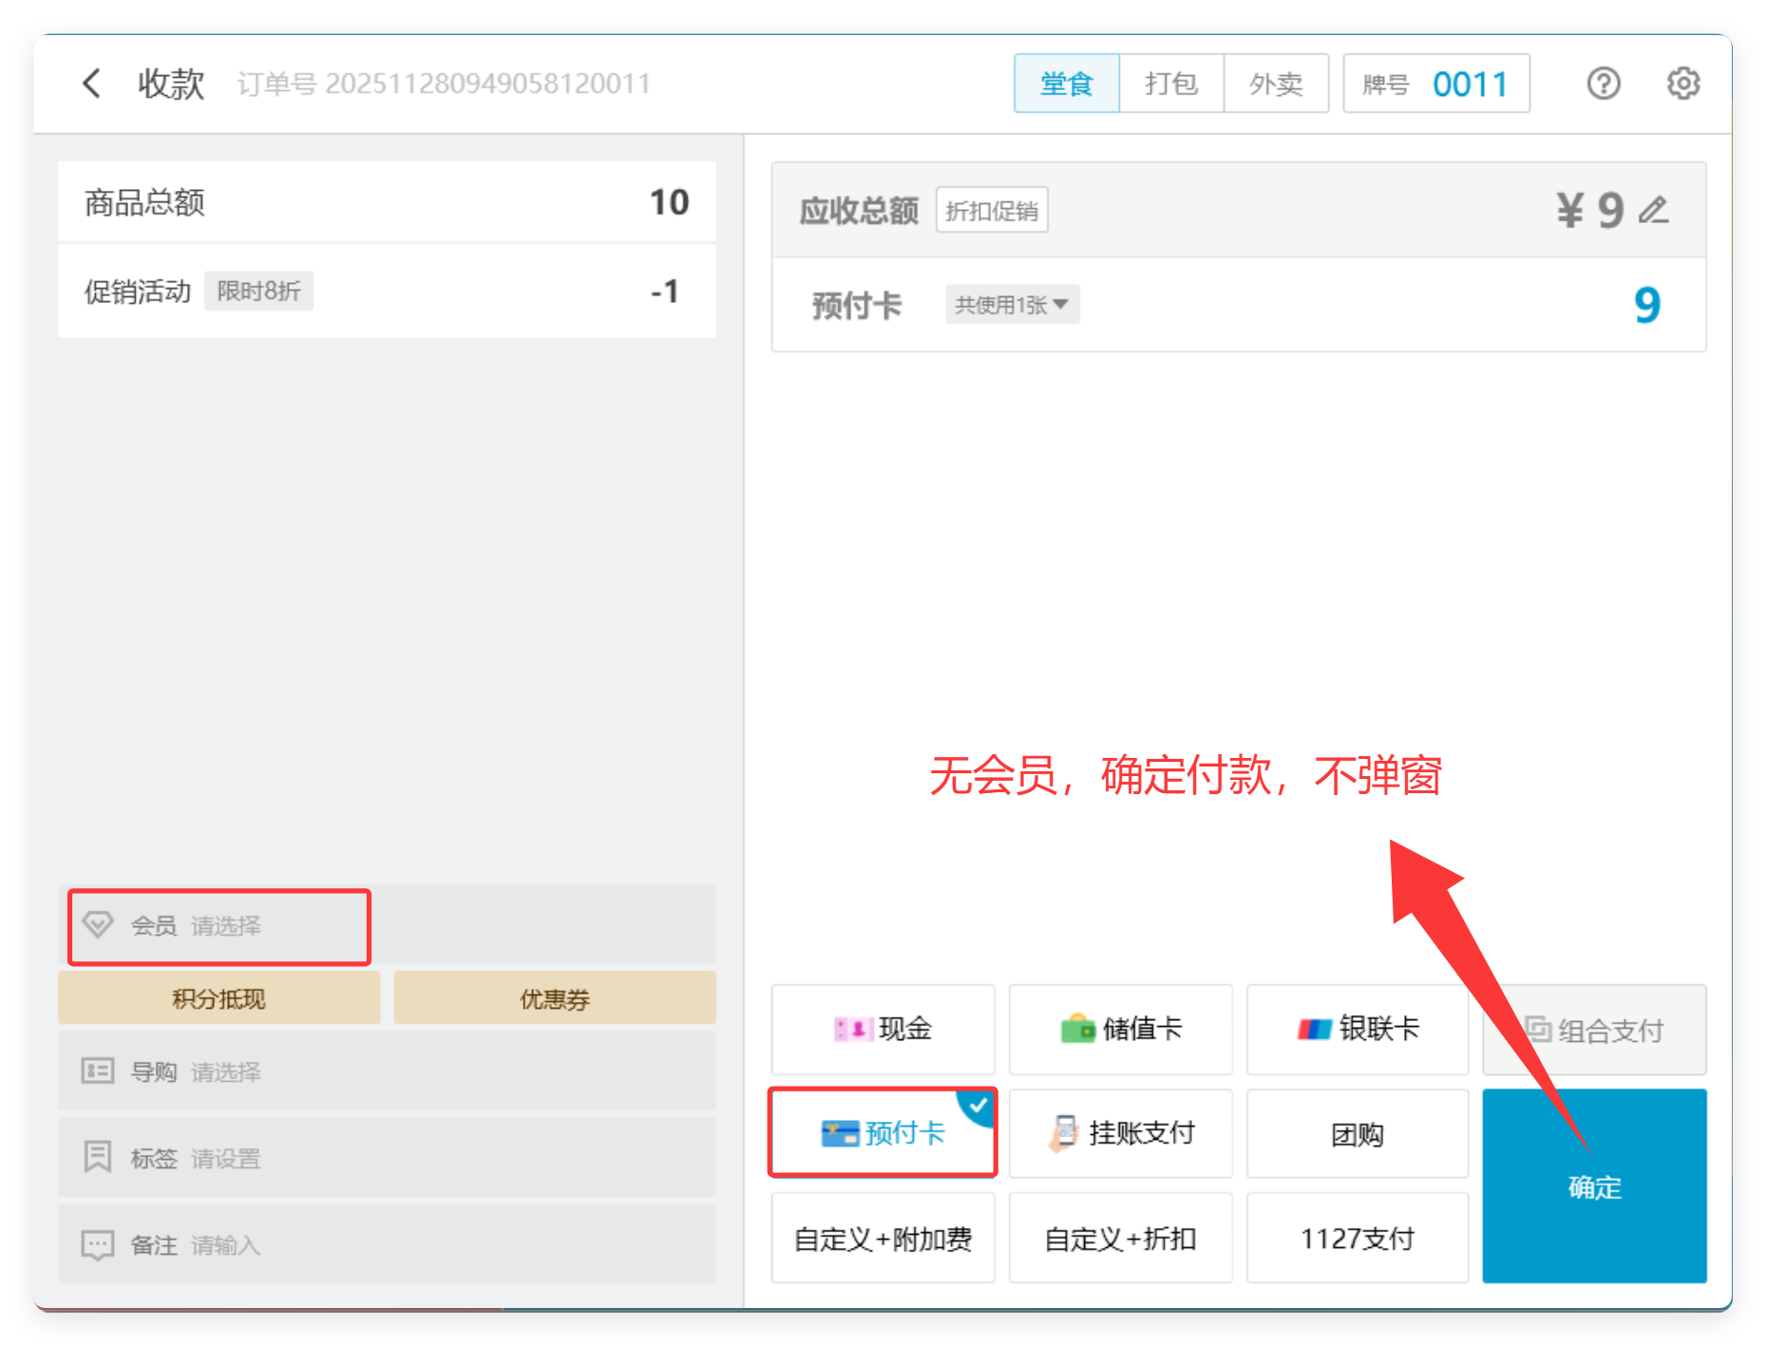
3）使用会员 & 会员无密码 & 使用预付卡，确认付款，不弹窗 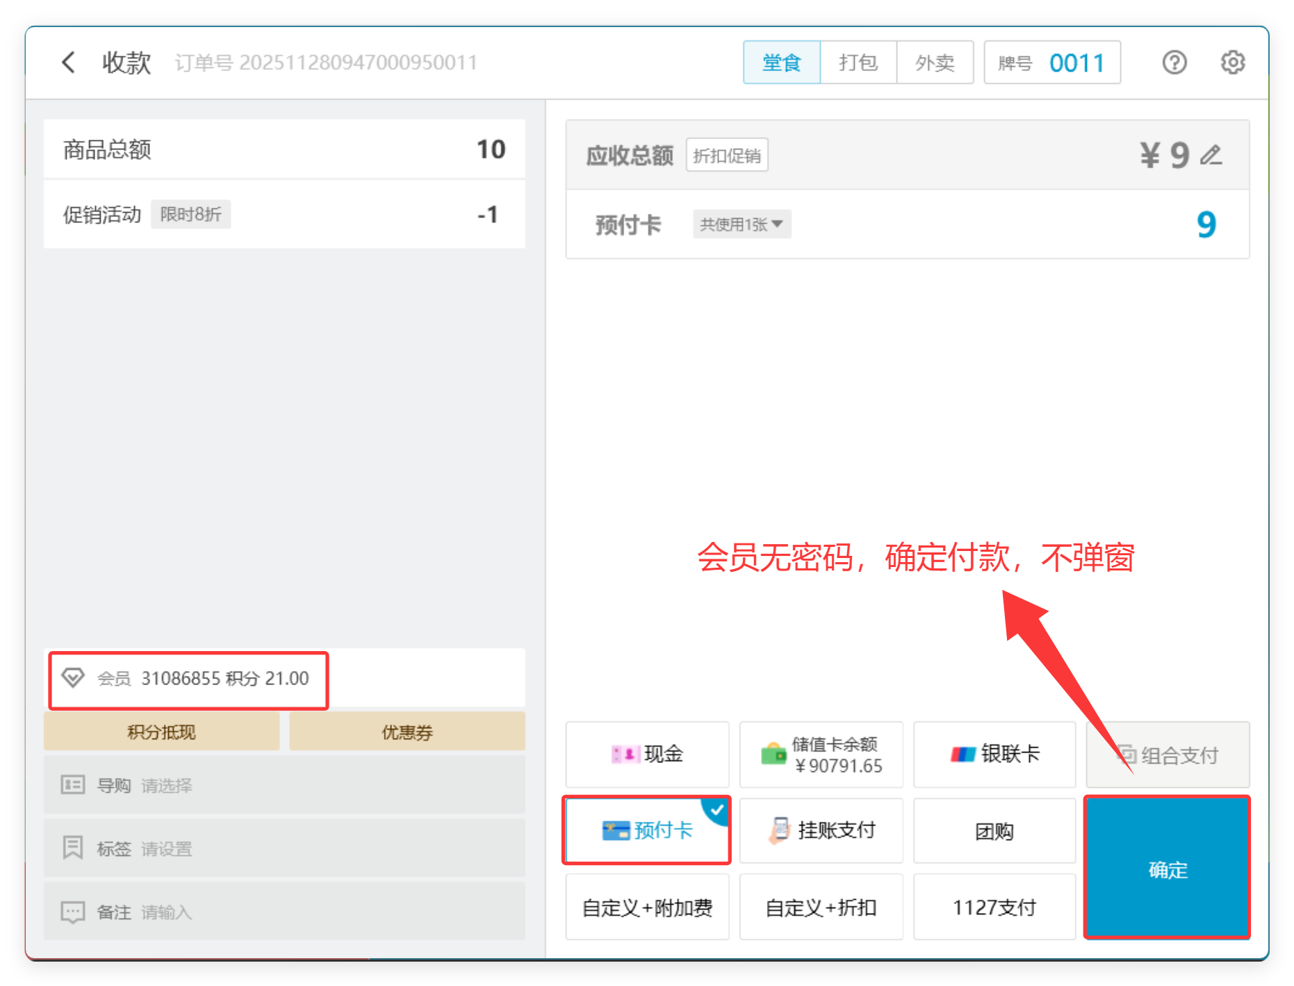
相关功能手册：
- 会员管理
- 预付卡

5. 支持沽清显示剩余库存&沽清售罄时支持设置商品的显示方式
场景/问题：沽清显示剩余库存，目前餐饮PC已支持，烘焙PC还不支持
前置条件：
1）员工有明盘权限 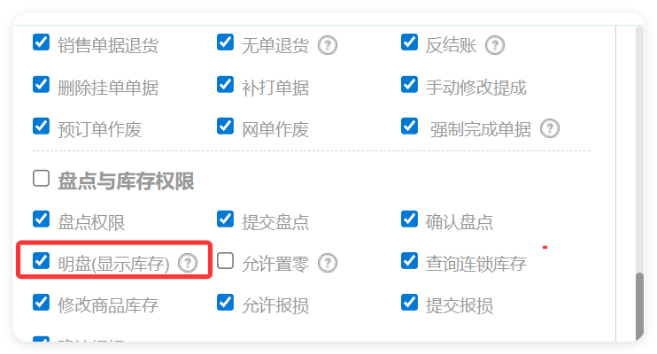
2）商品有设置库存下限
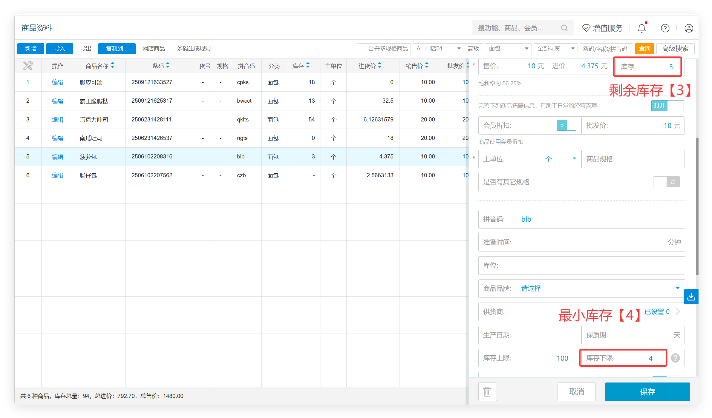
功能说明：
1）估清界面显示剩余库存：例如当【剩余库存1个】<【库存下限4个】，估计界面商品显示【仅剩下1个】 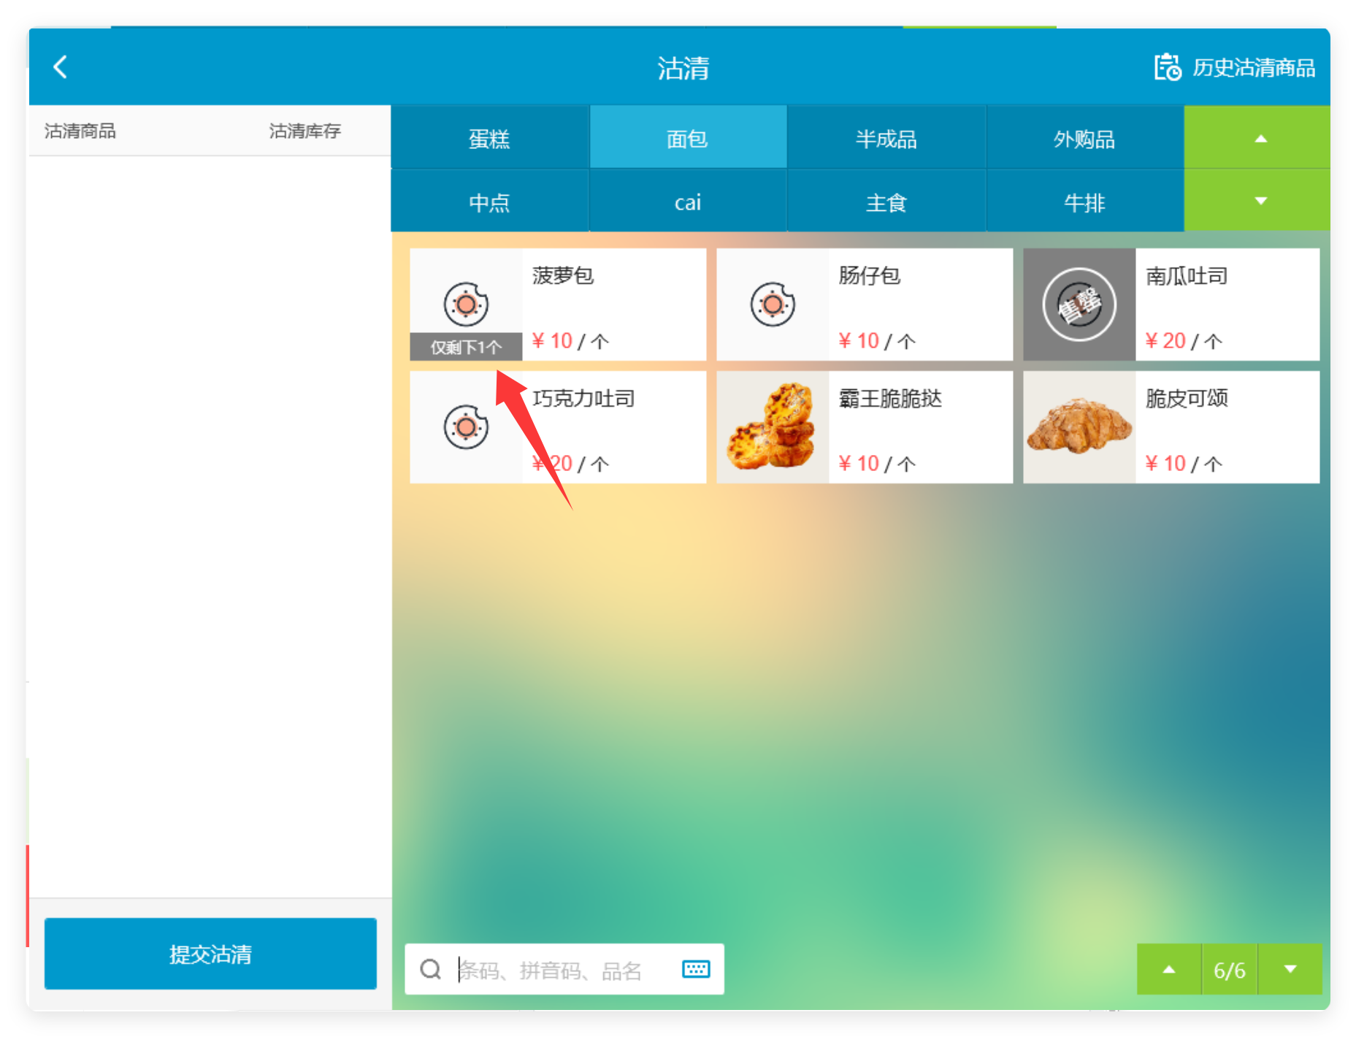
2）估清界面无库存商品显示售罄：系统设置-通用设置-参数【商品估清数量售罄时】设置为【显示售罄标识】
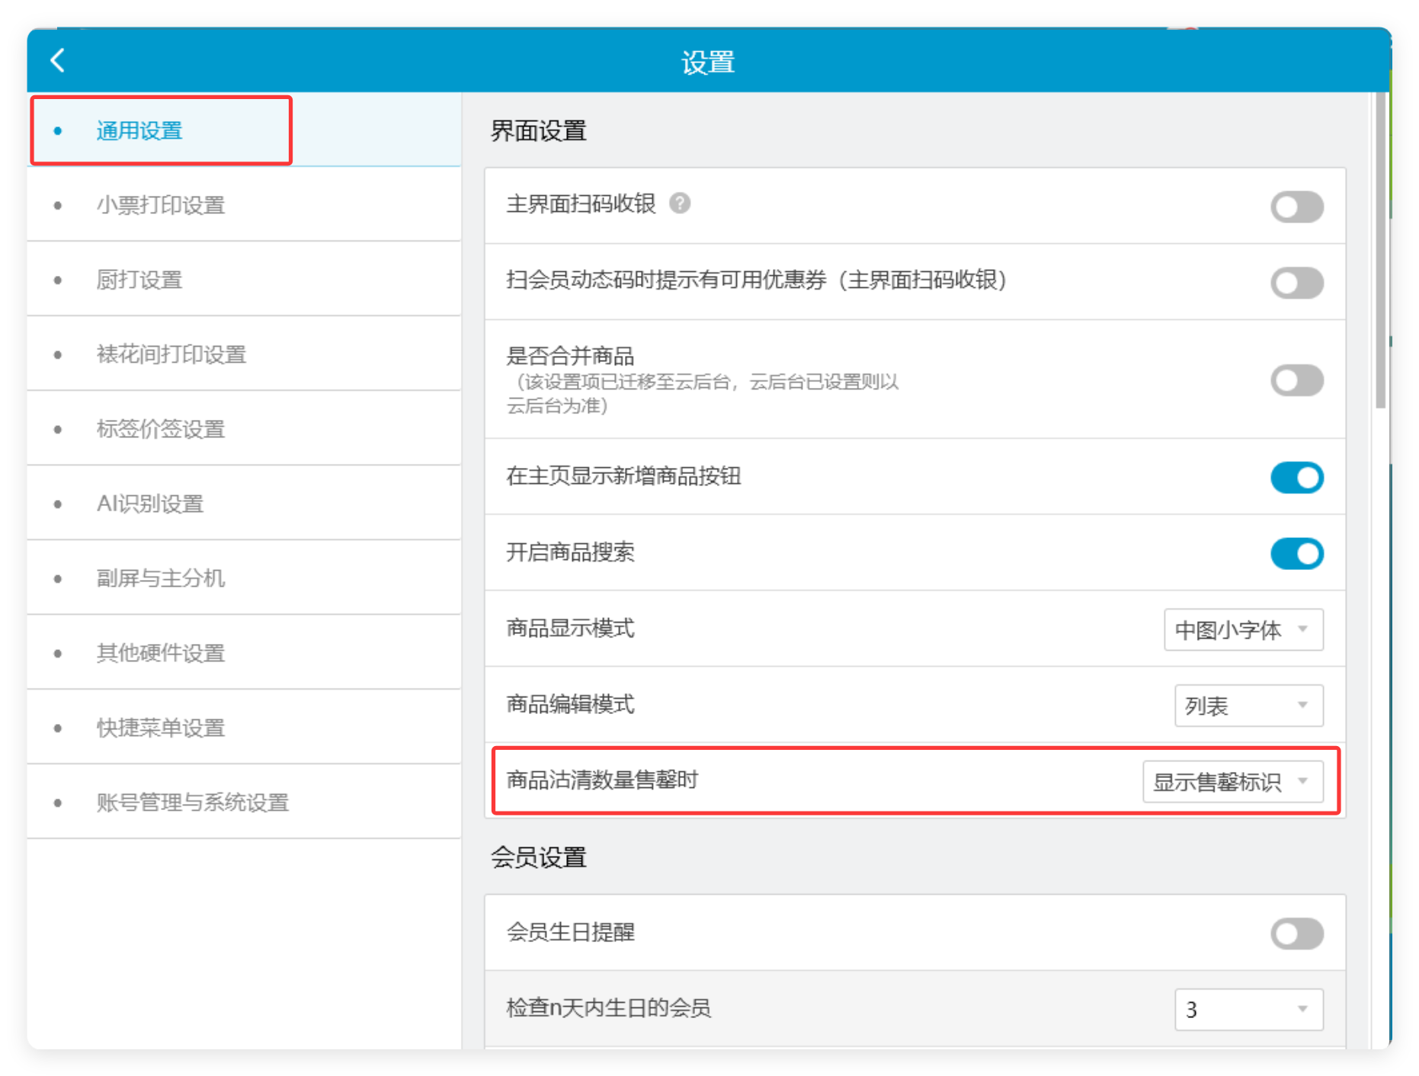
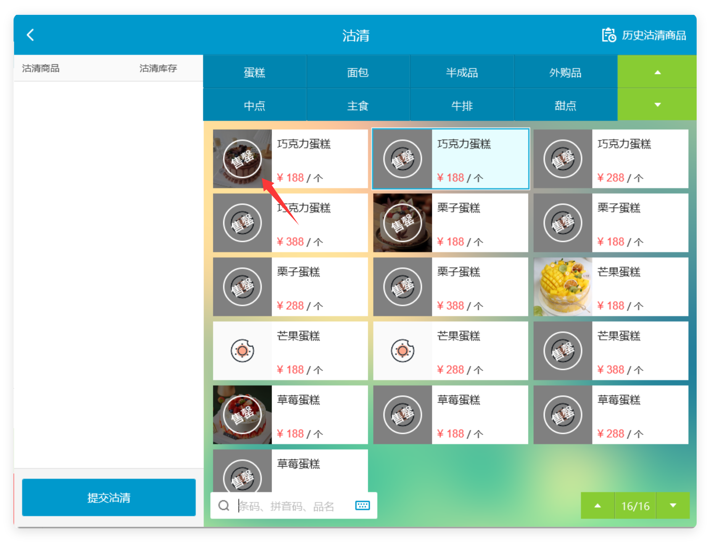

6. 京东秒送兼容包销商品
场景/问题：
前置条件：云端配送小票与收银小票高级模板配置 #{平台包销} 参数
功能说明：
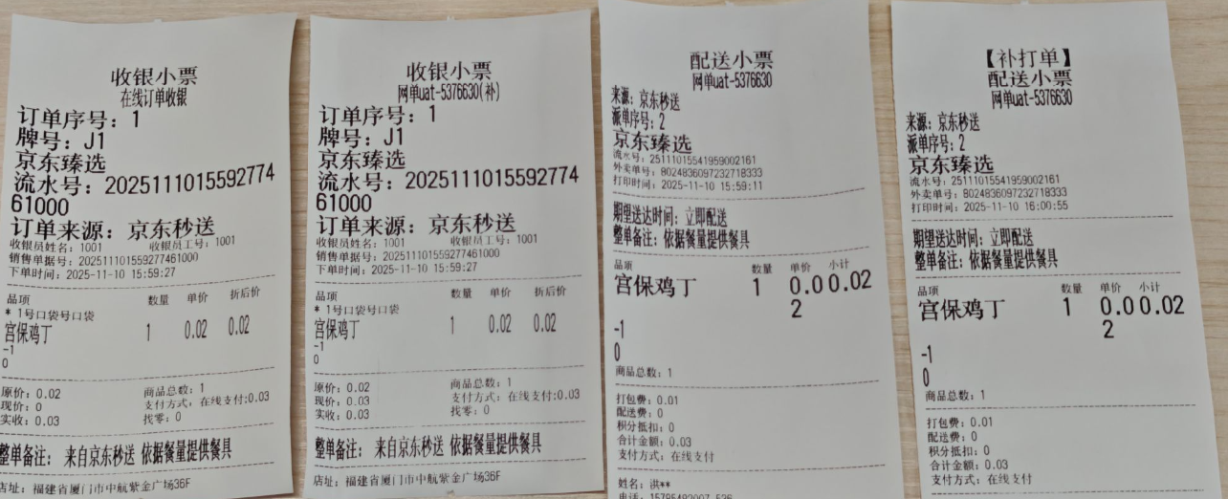

7. 新版日结
场景/问题：
相关功能手册：
- 交接班与日结

8. 外卖退单小票支持打印派单序号打印参数
场景/问题：
前置条件：云端高级小票模板-外卖退单小票，基础信息新增【原派单序号】 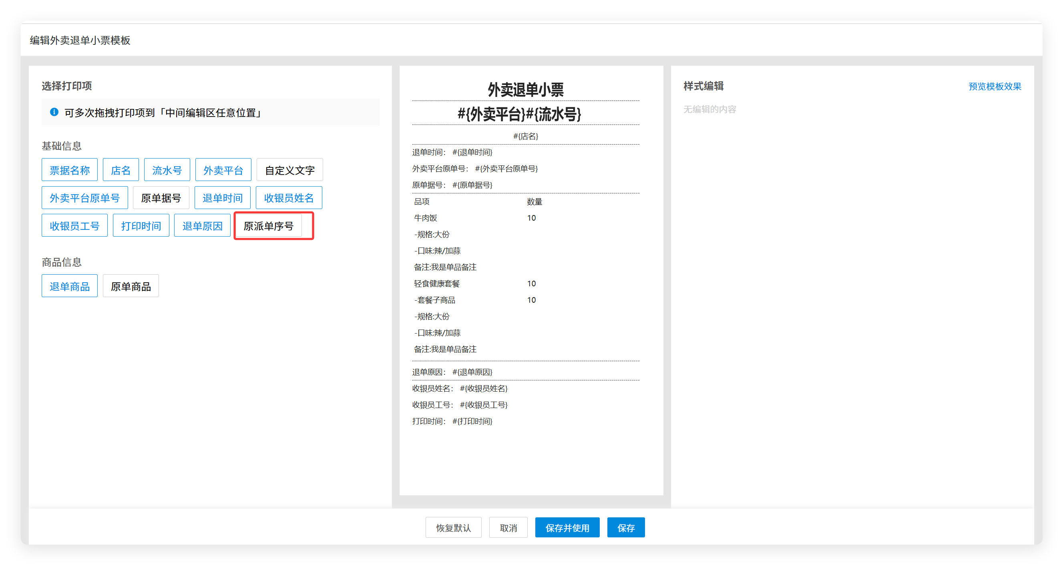
功能说明：
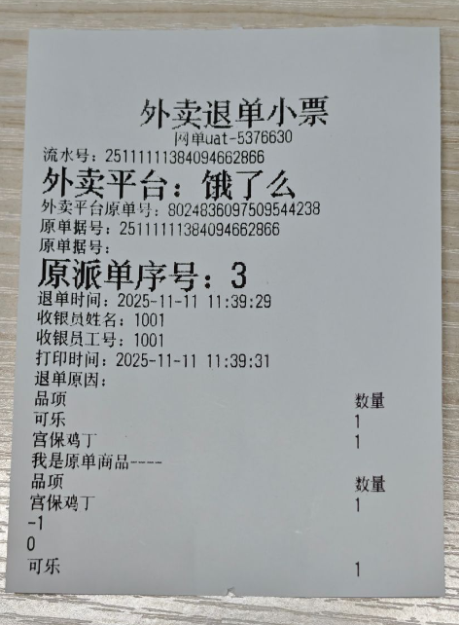
相关功能手册：
- 网络订单
- 系统设置

9. 最小化后点击应用图标可打开程序
场景/问题：店员将收银客户端最小化到任务栏后，他们再次点击桌面图标时，程序没有任何反应。这导致很多店员认为‘系统卡死了’或‘没点上’，从而反复点击，产生焦虑和负面情绪；
功能说明：PC最小化后，点击桌面快捷方式可打开应用 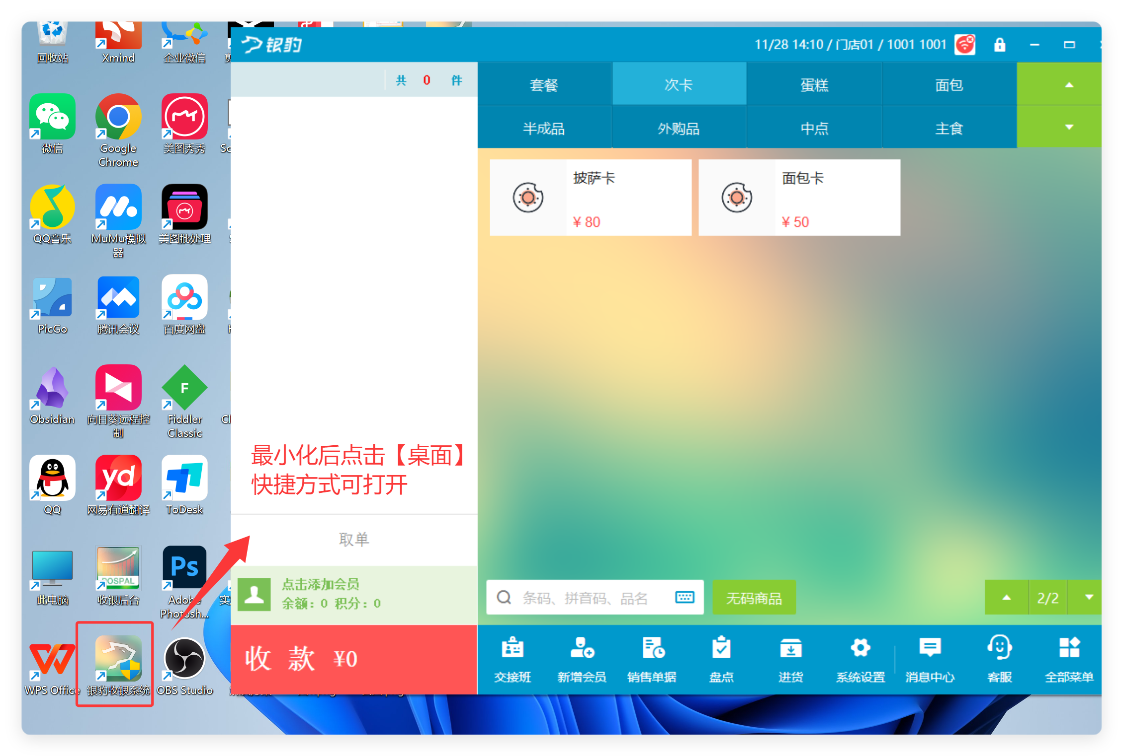

10. 一键接单过滤外卖自配送单
场景/问题：客户自配送未接入第三方，开启一键接单，导致未配送的订单小程序订单状态显示已完成
前置条件：
1）云端-配送管理-同城配送，对接配送平台选择 【自配送】 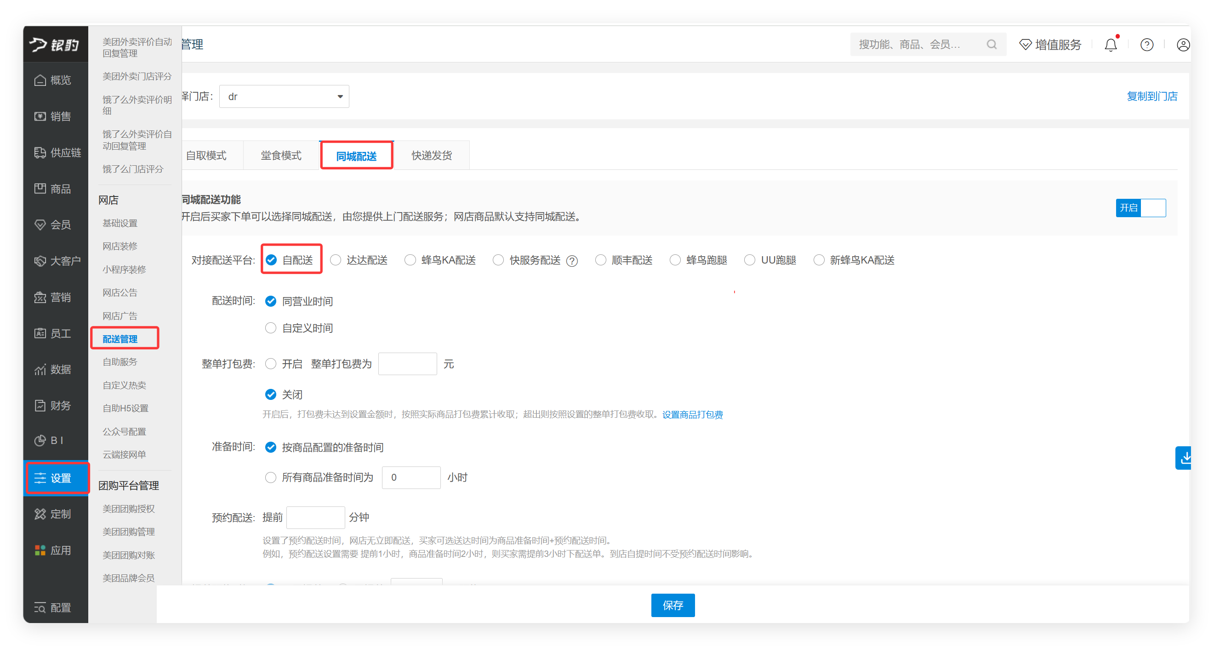 2）PC端-网络订单，开启 【一键接单】 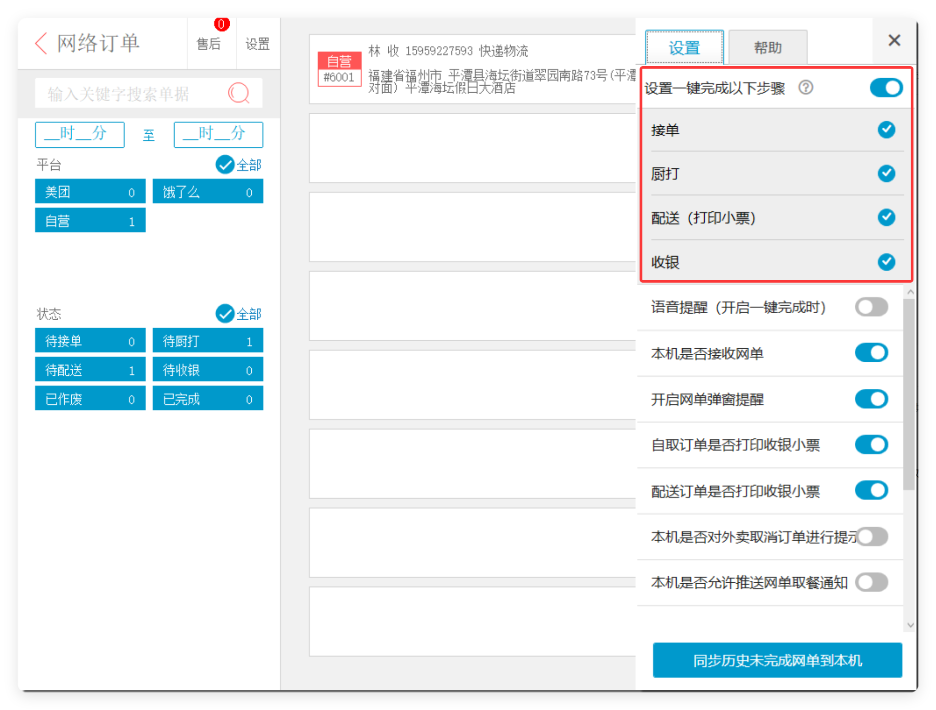3） PC-系统设置-厨打设置已设置厨打（注意：未设置厨打会停留在待厨打）
功能说明：自营配送网单，会卡在待配送环节
- 自取单：所有流程自动完成，显示【已完成】
- 无厨打：未自动下发，卡在【待厨打】环节
- 有厨打：自动下发厨打，卡在【待配送】环节
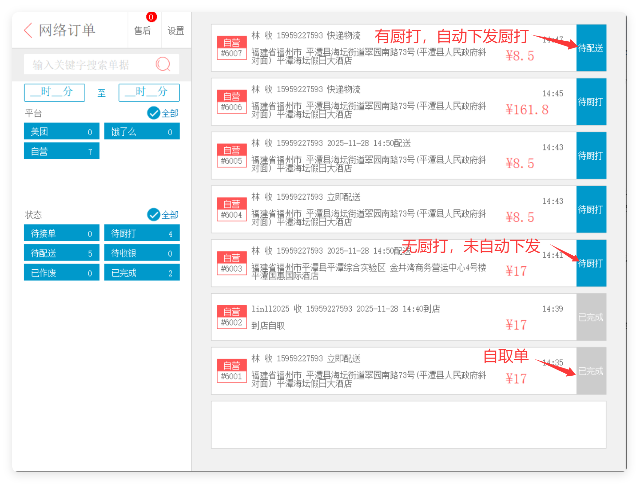
相关功能手册：
- 网络订单

11. 充值到区域需要禁用线下支付方式
场景/问题：
前置条件：售后工具设置【会员充值到区域账号】 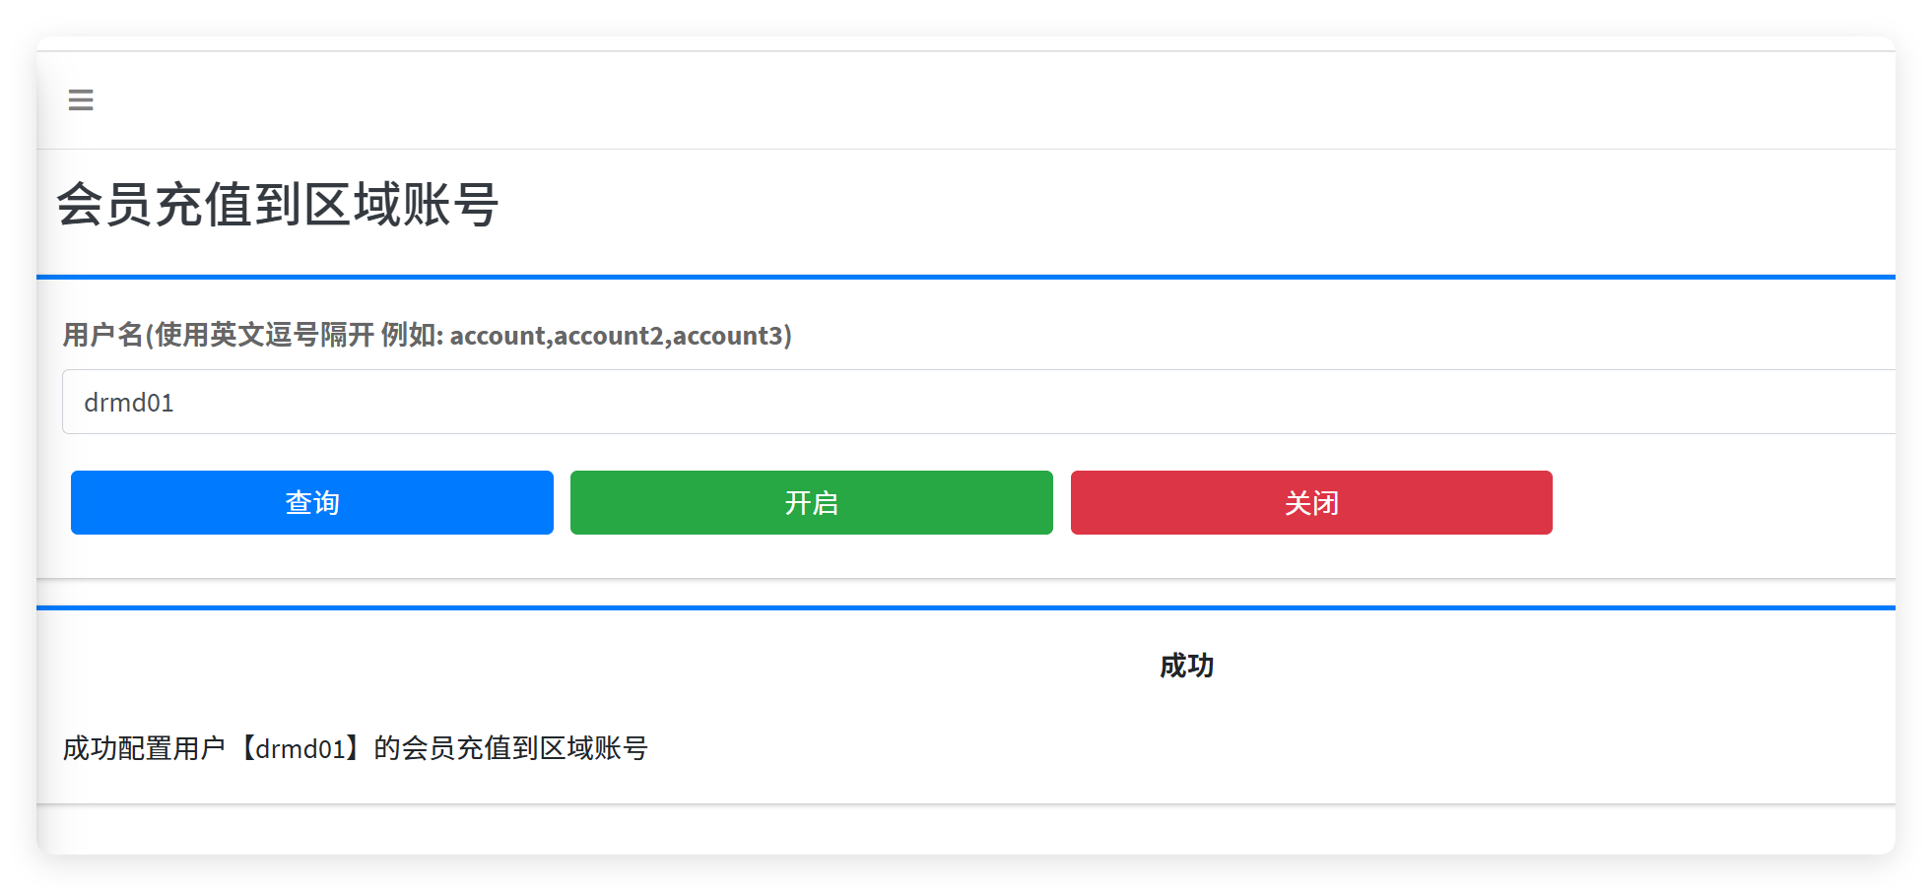
功能说明：PC端会员充值，选择支付方式充值，弹窗提示
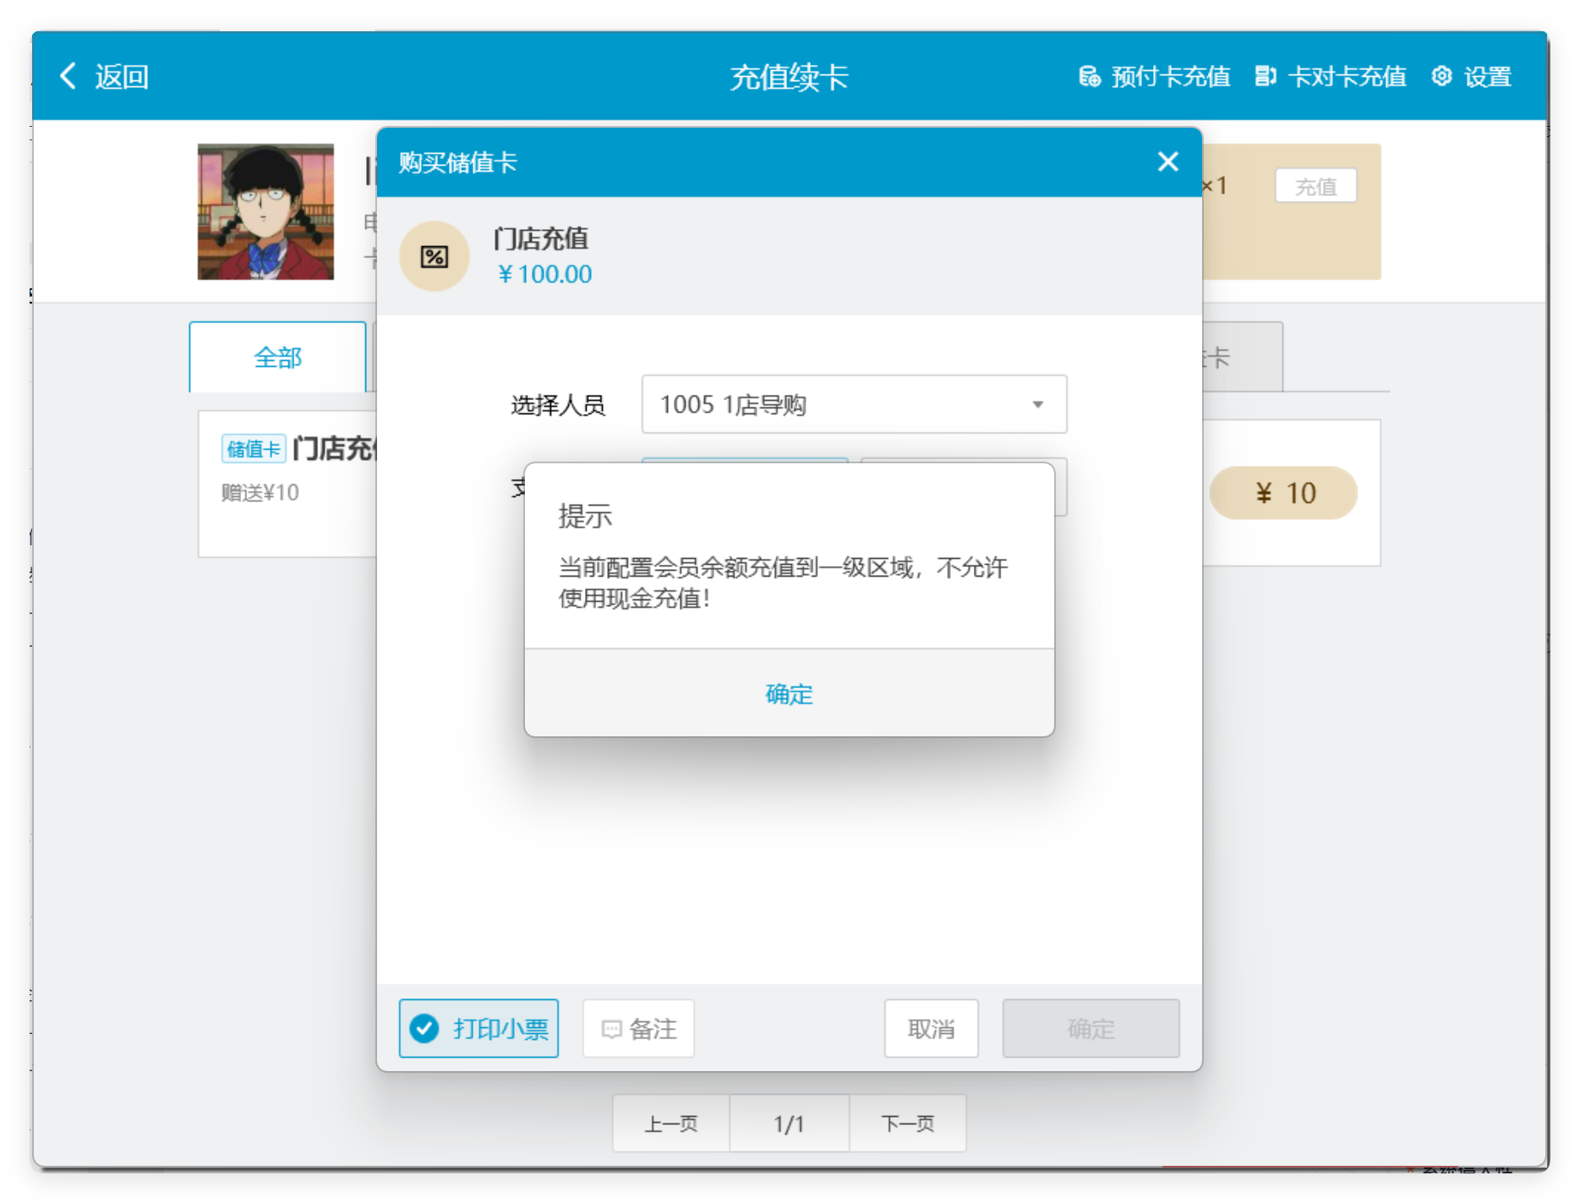
相关功能手册：
- 收款
- 预付卡

12. 抖音随心团对接
场景/问题：

13. 库区支持指定 销售出库设备销售支持指定扣减库区
场景/问题：
相关功能手册：
- 出库

14. 接单小票需要兼容打包费
场景/问题：
前置条件：云端高级小票模板-接单小票，选择对应小票规格，设置打包费 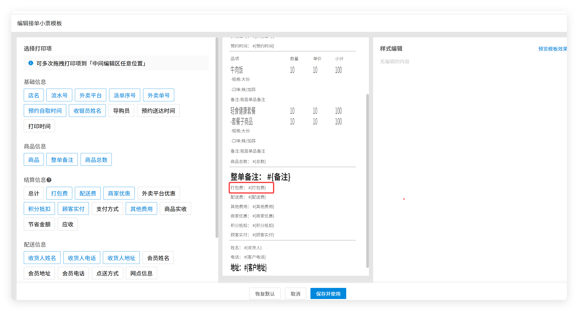
功能说明：接单小票打印打包费
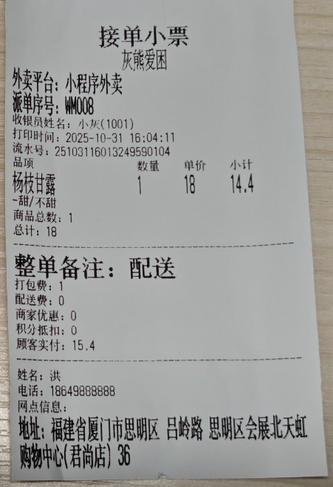
相关功能手册：
- 网络订单
- 预订单

15. 交接班登录时如果token失效，需要先出现登录界面再出现账号登录界面
场景/问题：
功能说明：交接班登录，工号登录界面会先出来，再出现账号登录界面
相关功能手册：
- 交接班与日结

16. 副屏展示的商品图片找不到，不抛出异常
场景/问题：
功能说明：已修复

17. 非配送订单调用第三方平台配送接口
场景/问题：
相关功能手册：
- 网络订单

18. 外卖网单弹窗导致轮询线程挂起优化
场景/问题：
相关功能手册：
- 网络订单

19. 修复营养成分打印取值异常的问题
场景/问题：
前置条件：云端收银小票打印模板增加#{营业成分}参数
功能说明：PC收银打印小票营业成分打印数据正常 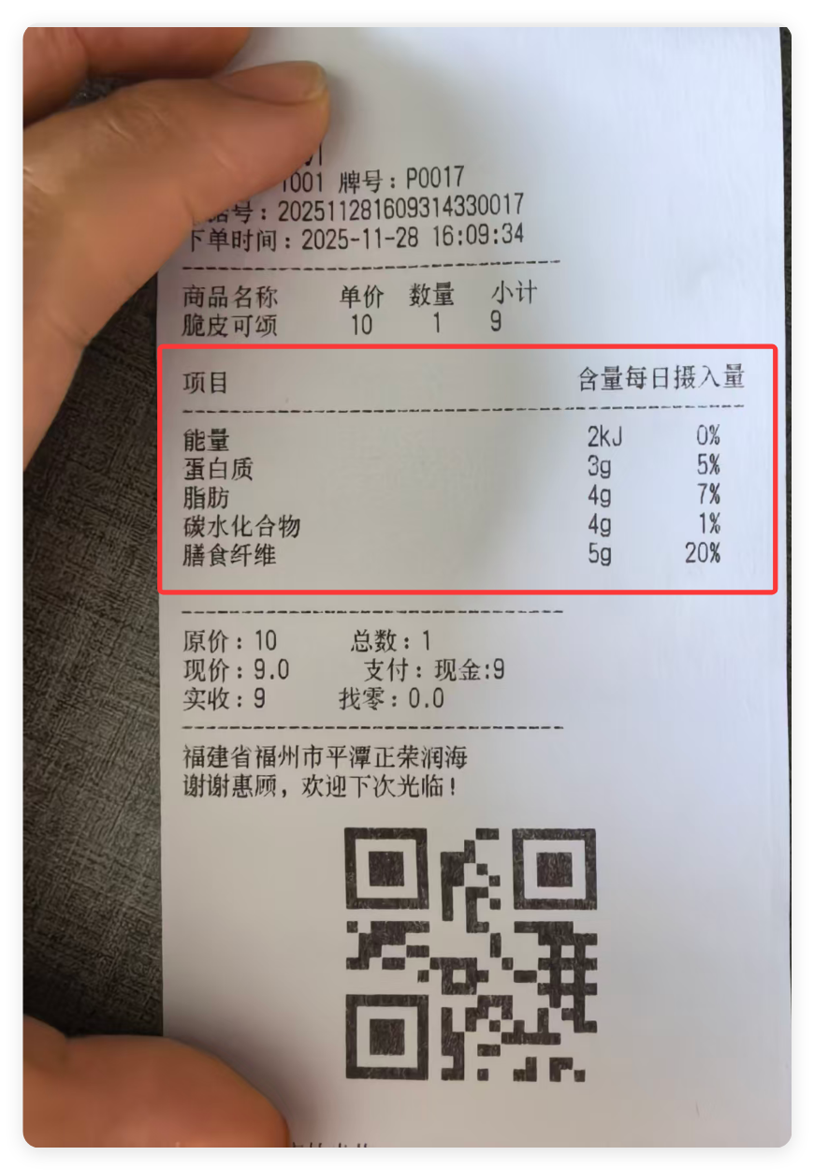

20. 修复寄存记录页面，翻页后，点击补打没有反应的问题
场景/问题：
功能说明：已修复

21. 修复卡对卡充值，会员头像显示失败的问题
场景/问题：先选没头像的会员，然后进入卡对卡充值选择有头像的会员，会报错
功能说明：已修复 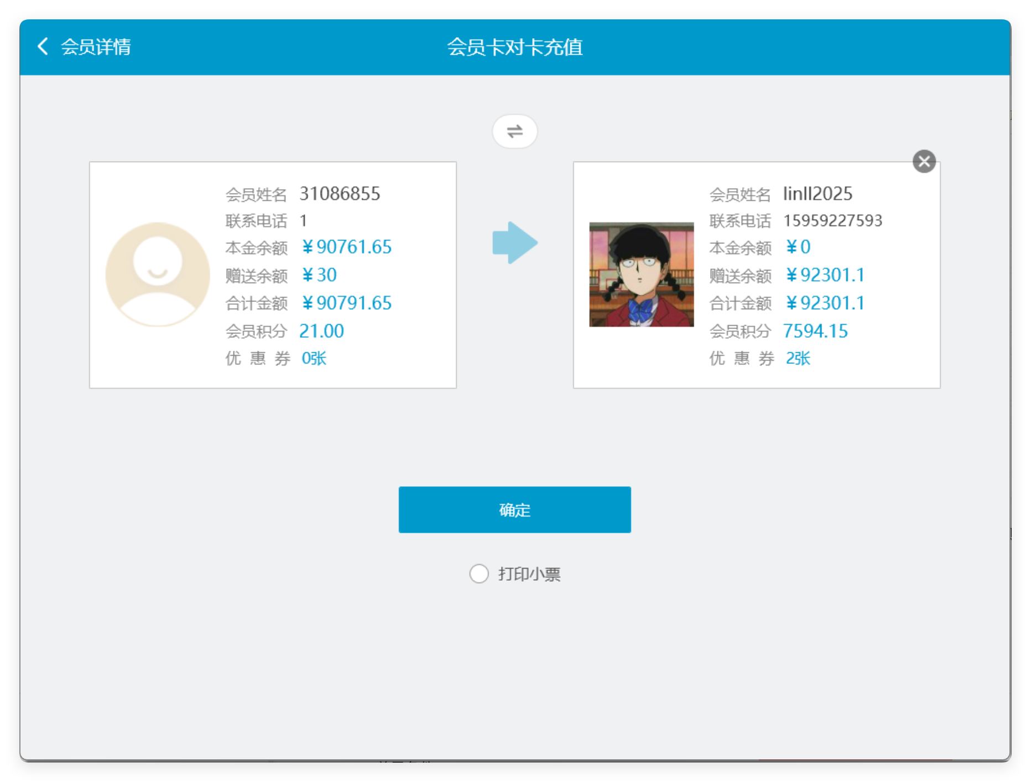
相关功能手册：
- 会员管理
- 预付卡

22. 修复美团券扫码下单后，到收银页面取消美团券，折扣没有重新计算的问题
场景/问题：
功能说明：已修复
- 取消美团券之后，可以恢复成不用美团券的价格，如果有其他促销，可以生效其他促销；
- 取消美团券之后，返回购物车，美团券也是取消状态，需要重新扫码
相关功能手册：
- 收款

23. 修复支付方式展示缺失的问题
场景/问题：
功能说明：已修复
相关功能手册：
- 收款

24. 修复优惠券名称长了显示不全的问题
场景/问题：
功能说明：优惠券名称较长时换行显示，超过2行点击详情显 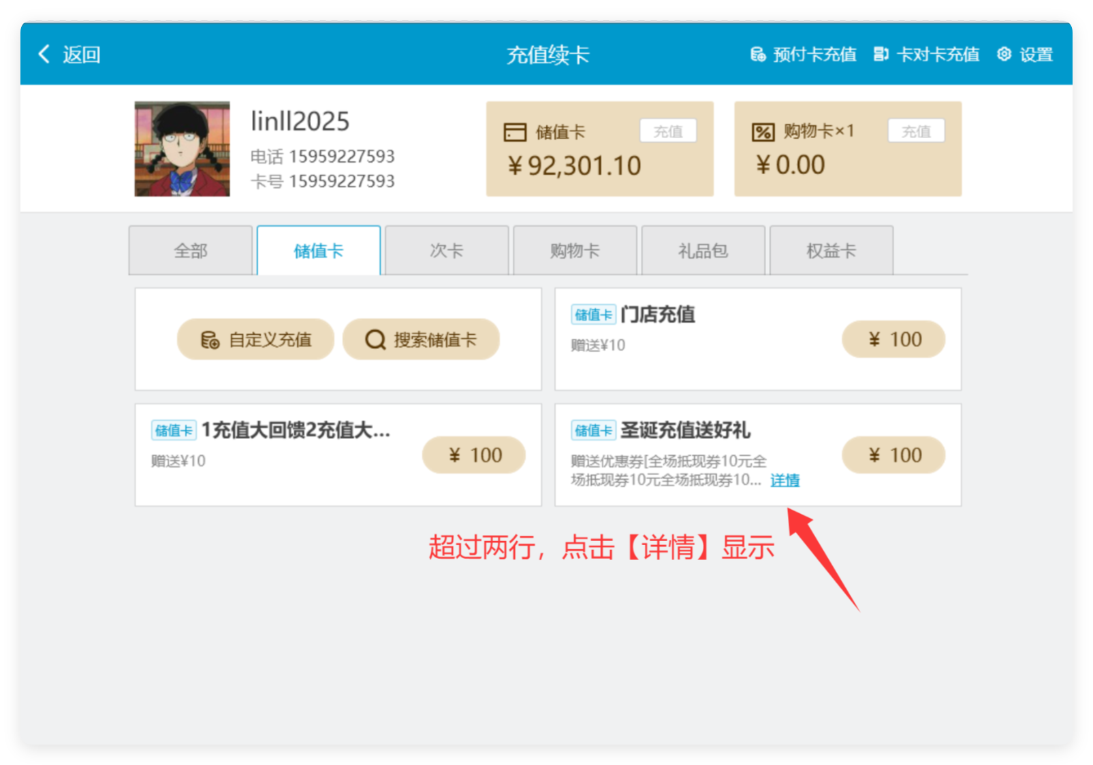
相关功能手册：
- 收款

25. 修复美团券扫码下单后生效了其他促销的问题
场景/问题：
功能说明：已修复
相关功能手册：
- 收款
- 营销

26. 修复外卖退联单，驱动不打印的问题
场景/问题：
功能说明：已修复
相关功能手册：
- 网络订单

27. 修复使用快捷键【F3】调出消息中心窗口，会把新旧消息中心一起弹出的问题
场景/问题：
功能说明：已修复 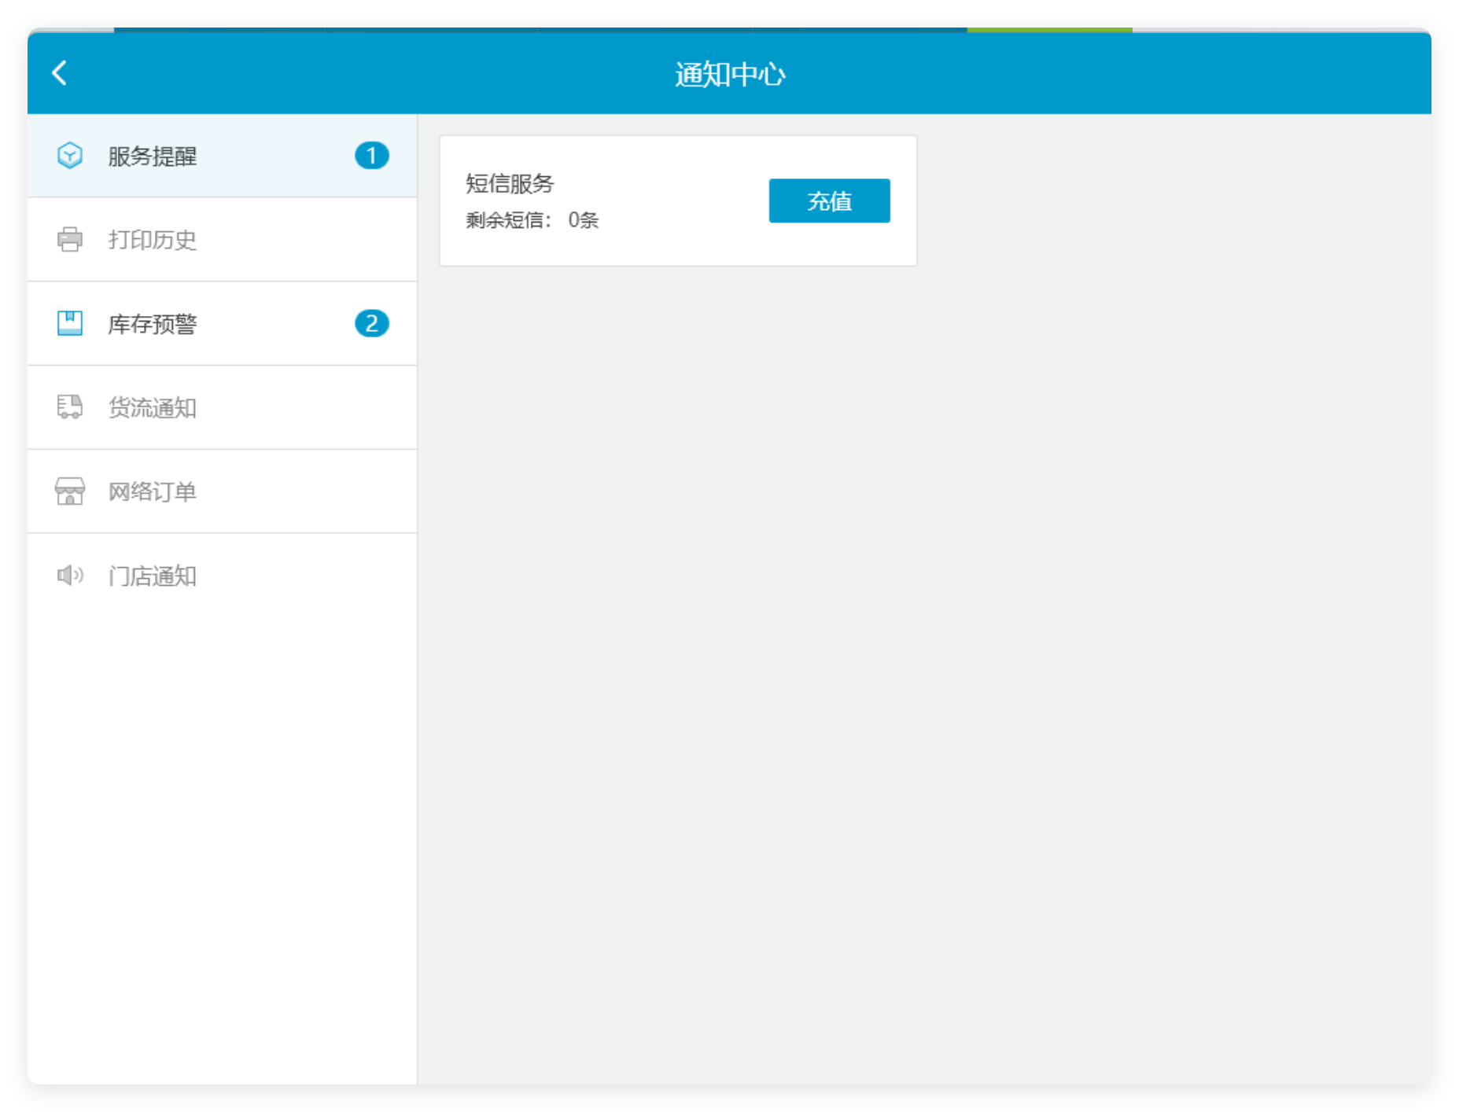

28. 修复开启自动识别后，识别到称重商品会提示“当前重量未发生变化，请确认！”的问题
场景/问题：
功能说明：已修复
相关功能手册：
- 中式烘焙称重

29. 修复调拨搜不到商品的问题
场景/问题：
功能说明：已修复
相关功能手册：
- 调拨

30. 修复写入网单数据，未正确写入网点信息字段的问题
场景/问题：
功能说明：已修复
相关功能手册：
- 网络订单

31. 修复预订单模块，商品带口味场景，使用优惠券全额抵扣后，打印与界面显示金额未计算口味加价部分的问题
场景/问题：
功能说明：已修复
相关功能手册：
- 预订单

32. 修复补单报错的问题
场景/问题：
功能说明：已修复

33. 修复语音播报时而异常的问题
场景/问题：
功能说明：已修复

